

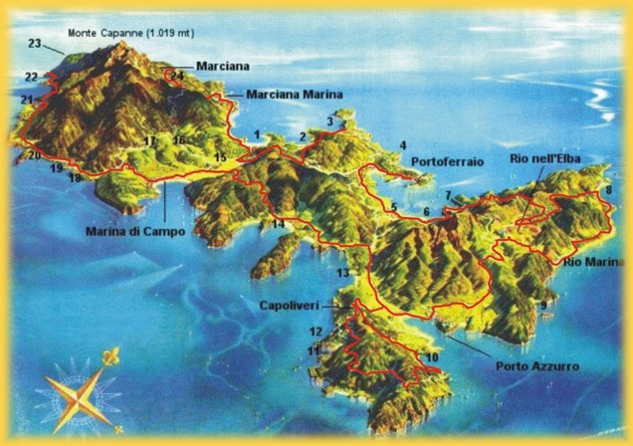
2015

Comunicato stampa, 16 Luglio
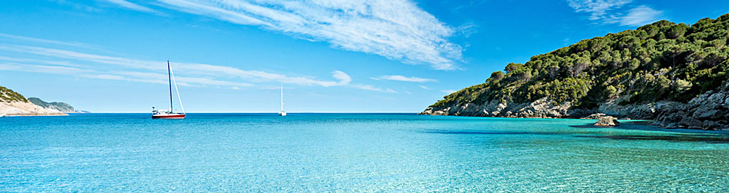

Babbo Natale? All’Elba
arriva anche d’estate

Sabato 18 grande festa benefica sulla spiaggia di Cavoli per mandare in vacanza al mare i piccoli disabili dell’associazione di don Faberi

Firenze – Per la Compagnia di Babbo Natale nessuna stagione è proibita. Se si tratta di beneficenza, va più che bene anche la più torrida delle estati. Ed ecco che sabato 18 luglio l’allegro e ormai foltissimo sodalizio fiorentino si trasferirà in massa sulle spiagge dell’isola d’Elba per raccogliere fondi destinati, come sempre, a un nobile scopo: mandare in vacanza, proprio all’Elba in una struttura adeguata, un gruppo di ragazzi disabili altrimenti costretti a casa.
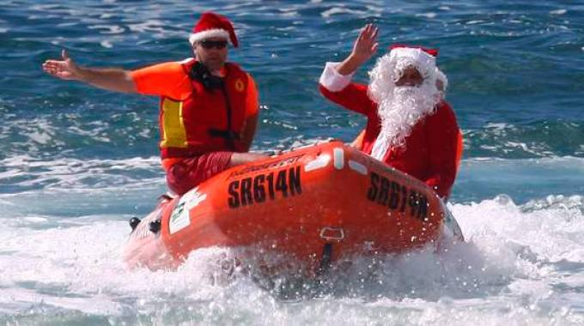
L’appuntamento è per le ore 17 nella lussureggiante spiaggia di Cavoli. Il locale Convio metterà a disposizione organizzazione e attrezzature per una festa che coinvolgerà i cantanti Anna la Zia e Davide Ferraro, non senza l’esibizione dei celebrati tenores della Compagnia di Babbo Natale, che si misureranno in due brani natalizi diretti dal presidente Roberto Giacinti e dal maestro del coro Roberto Naldi.
Ideato dal vicepresidente della Compagnia, il cardiologo Andrea Ungar frequentatore dell’Elba da decenni, l’evento nasce in collaborazione con la Fondazione Isola d’Elba Onlus. Anche la Compagnia, ovviamente, parteciperà con un congruo contributo.
I fondi raccolti andranno a beneficio dell’Associazione Volontari Gruppo Elba fondata a Firenze, ormai circa 40 anni fa, da don Andrea Faberi. L’associazione opera nel sociale e la sua missione consiste, appunto, nel portare in vacanza i bambini disabili. Quest’anno ha in programma un’iniziativa per migliorare l’accesso alle spiagge per i ragazzi meno fortunati.
Come noto, la Compagnia di Babbo Natale è stata fondata nel 2007 dal professor Giacinti. I circa 30 soci del debutto sono diventati oggi ben 121, per lo più imprenditori e professionisti (medici. avvocati, notai…) tutti assai conosciuti e stimati non solo a Firenze.
Dall’anno della fondazione, le festività natalizie sono sempre state per la Compagnia un’occasione per aiutare in vari modi bambini bisognosi attraverso donazioni dirette alle famiglie e a varie fondazioni (FILE , FOEMINA, Istituto degli Innocenti, Dynamo Camp, etc..). Nel 2014 sono stati raccolti oltre 100 mila euro.
Per il 2015 la Compagnia si è data l’obiettivo di andare oltre il Natale per dar vita a iniziative di solidarietà anche in altre stagioni dell’anno. Da qui lo sbarco nell’isola d’Elba grazie al contributo di numerose aziende locali (Acqua dell’Elba, Blu Navy, Centro Ufficio Elba, Club 64, Esaom, Giannino Live Music, Hotel Barcarola 2, Ilva, La Zia, Locman, MVD, Nocentini Group., Silver Air) e di uno degli ultimi adepti della Compagnia, Adamo Spinetti, elbano DOC, titolare del Convio, che ospiterà l’evento.

Info: Dottor Andrea Ungar, 335.5320516, aungar@unifi.it
Foto: www.compagniadibabbonatale.com , compagniadibabbonatale@gmail.it

